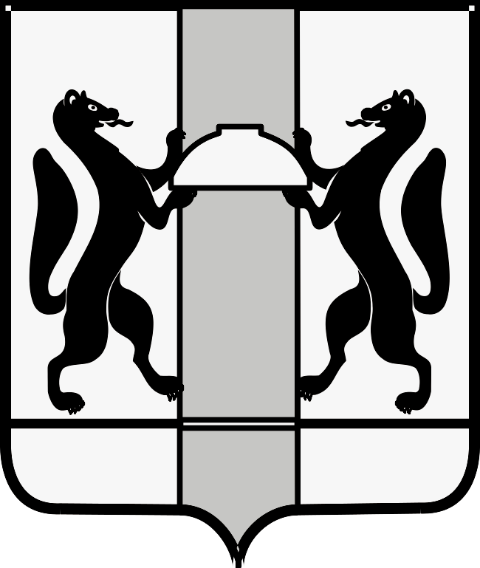
МИНИСТЕРСТВО ЗДРАВООХРАНЕНИЯ НОВОСИБИРСКОЙ ОБЛАСТИ
ПРИКАЗ
№
г. Новосибирск

Об организации кабинетов «Школа для больных сахарным диабетом для пациентов в возрасте от 0 до 17 лет 11 месяцев 29 дней»
в Новосибирской области

В целях реализации порядка оказания медицинской помощи по профилю «детская эндокринология», совершенствования оказания медицинской помощи для пациентов в возрасте от 0 до 17 лет 11 месяцев 29 дней с заболеванием «сахарный диабет» в Новосибирской области, в соответствии с приказом Министерства здравоохранения Российской Федерации от 12.11.2012 № 908н «Об утверждении Порядка оказания медицинской помощи по профилю «детская эндокринология», п р и к а з ы в а ю:
1. Утвердить прилагаемые:
1) перечень медицинских организаций, оказывающих первичную медико-санитарную и специализированную медицинскую помощь по профилю «детская эндокринология», для организации кабинетов «Школа для больных сахарным диабетом для пациентов в возрасте от 0 до 17 лет 11 месяцев 29 дней» (далее-Кабинет) в Новосибирской области (далее - Перечень);
2) маршрутизацию детского населения при оказании медицинской помощи по профилю «детская эндокринология» для прохождения терапевтического обучения в амбулаторных Кабинетах;
3) регламент деятельности Кабинетов в Новосибирской области;
4) форму отчета o проведении терапевтического обучения пациентов в Кабинете;
5) форму направления пациента в Кабинет;
6) отчет об оказании медицинской услуги В04.012.001 «Школа для пациентов с сахарным диабетом» при оказании медицинской помощи детскому населению в амбулаторных условиях.
2. Директору государственного бюджетного учреждения здравоохранения Новосибирской области особого типа «Медицинский информационно-аналитический центр» Хмелевой М.О. обеспечить:
1) сопровождение и техническую поддержку пользователей при работе с компонентами Единой государственной информационной системы в сфере здравоохранения Новосибирской области;
2) в срок до 29.12.2023 создание формы отчета о проведении терапевтического обучения в Медицинской информационной системе Новосибирской области (далее - МИС НСО) для получения статистической отчетности с целью контроля за проведением терапевтического обучения пациентов с сахарным диабетом в медицинских организациях, указанных в Перечне;
3) в срок до 29.12.2023 размещение электронной формы направления пациента и учета выполнения медицинской услуги В04.012.001 «Школа для больных сахарным диабетом» при оказании медицинской помощи детскому населению в амбулаторных условиях в МИС НСО;
4) в срок до 29.12.2023 предоставить доступ главному внештатному специалисту детскому эндокринологу министерства здравоохранения Новосибирской области Санниковой Л.В. для формирования форм отчета о проведении терапевтического обучения пациентов в возрасте от 0 до 17 лет 11 месяцев 29 дней и предоставление общей статистической информации на адрес электронной почты sannikova@oblmed.nsk.ru с одномоментным направлением информации в Территориальный орган Росздравнадзора по Новосибирской области.
3. Главным врачам государственных учреждений, подведомственных министерству здравоохранения Новосибирской области, указанных в Перечне:
1) обеспечить выполнение приказа Министерства здравоохранения Российской Федерации от 12.11.2012 № 908н «Об утверждении Порядка оказания медицинской помощи по профилю «детская эндокринология»;
2) организовать работу Кабинетов во вверенных медицинских организациях в соответствии с настоящим приказом;
3) в срок до 28 числа каждого месяца обеспечить формирование отчета о проведении терапевтического обучения в МИС НСО для получения статистической отчетности с целью контроля за проведением терапевтического обучения пациентов с сахарным диабетом в медицинских организациях;
4) обеспечить своевременное выявление проблемных вопросов в своей зоне ответственности и формирование предложений по их решению главному внештатному детскому специалисту эндокринологу министерства здравоохранения Новосибирской области Санниковой Л.В.;
5) обеспечить контроль за ведением статистической отчетности терапевтического обучения пациентов с сахарным диабетом.
4. Главному внештатному детскому специалисту эндокринологу министерства здравоохранения Новосибирской области Санниковой Л.В. обеспечить:
1) проведение обучающих мероприятий врачей детских эндокринологов и среднего медицинского персонала для организации работы Кабинетов;
2) оказание организационно-методической и консультативной помощи при выявлении проблемных вопросов по организации работы Кабинетов-школ для больных сахарным диабетом;
3) контроль за доступностью и качеством терапевтического обучения пациентов с сахарным диабетом;
4) в срок до 2 числа каждого месяца формирование форм отчета о проведении терапевтического обучения пациентов в возрасте от 0 до 17 лет 11 месяцев 29 дней и предоставление общей статистической информации в министерство здравоохранения Новосибирской области с одномоментным направлением информации в Территориальный орган Росздравнадзора по Новосибирской области.
5. Главным врачам государственных учреждений, подведомственных министерству здравоохранения Новосибирской области, оказывающих первичную медико-санитарную помощь детскому населению, обеспечить направление пациентов для прохождения обучения в Кабинетах, для прохождения терапевтического обучения в амбулаторных Кабинетах-школах для больных сахарным диабетом.
6. Контроль за исполнением приказа возложить на заместителя министра здравоохранения Новосибирской области Анохину Т.Ю.

Министр К.В. Хальзов

Л.В. Санникова
(383) 315 96 38
Е.В. Хлопцева
(383) 238 62 66

